Miejsca zagospodarowania przez podmioty odbierające odpady komunalne od właścicieli nieruchomości z terenu gminy Choczewo zmieszanych odpadów komunalnych, odpadów zielonych oraz pozostałości z sortowania odpadów komunalnych przeznaczonych do składowania.

W Ustawie o odpadach (Dz.U. z 2013 roku, poz. 21 z późn. zm.) pod definicją odpadów komunalnych - rozumie się odpady powstające w gospodarstwach domowych, z wyłączeniem pojazdów wycofanych z eksploatacji, a także odpady niezawierające odpadów niebezpiecznych pochodzące od innych wytwórców odpadów, które ze względu na swój charakter lub skład są podobne do odpadów powstających w gospodarstwach domowych; zmieszane odpady komunalne pozostają zmieszanymi odpadami komunalnymi, nawet jeżeli zostały poddane czynności przetwarzania odpadów, która nie zmieniła w sposób znaczący ich właściwości rozumie się procesy odzysku lub unieszkodliwiania, w tym przygotowanie poprzedzające odzysk lub unieszkodliwianie.

Odpady zielone, to odpady komunalne stanowiące części roślin pochodzących z pielęgnacji terenów zielonych, ogrodów, parków i cmentarzy, a także z targowisk, z wyłączeniem odpadów z czyszczenia ulic i placów.

Zgodnie z Planem Gospodarki Odpadami dla Województwa Pomorskiego 2018, gmina Choczewo znajduje się w Rejonie Północnym. Zgodnie z Uchwałą nr 415/XX/12 Sejmiku Województwa Pomorskiego z dnia 25 czerwca 2012 roku w sprawie przyjęcia „Planu Gospodarki Odpadami dla Województwa Pomorskiego 2018”,
Zakład Zagospodarowania Odpadów
„Czysta Błękitna Kraina" Sp. z o.o.
Czarnówko 34, gm. Nowa Wieś Lęborska
84-351 Nowa Wieś Lęborska
stanowi Regionalna Instalację Przetwarzania Odpadów Komunalnych (tzw. RIPOK), do której kierowane muszą być zmieszane odpady komunalne, odpady zielone oraz pozostałości z sortowania odpadów komunalnych przeznaczonych do składowania.
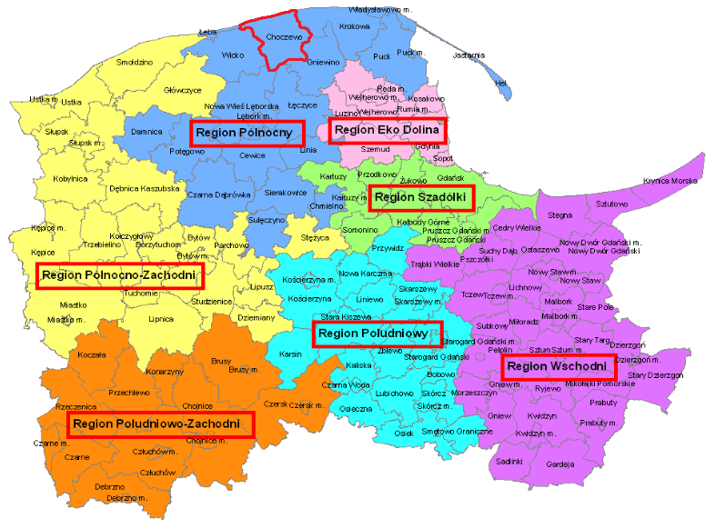
Ryc. 1. Podział województwa pomorskiego na rejony gospodarki odpadami.
Źródło: Plan Gospodarki Odpadami dla Województwa Pomorskiego 2018.

W rejonie Północnym funkcjonuje również zakład zagospodarowania odpadów Chlewnica, który od 20 maja 2014 roku otrzymał status Regionalnej Instalacja Przetwarzania Odpadów Komunalnych RIPOK (na podstawie Uchwały nr 840/XXXVIII/14 Sejmiku Województwa Pomorskiego z dnia 31 marca 2014r. zmieniającą uchwałę w sprawie wykonania „Planu Gospodarki Odpadami dla Województwa Pomorskiego 2018” (Dz. Urz. Woj. Pomorskiego z dn. 5 maja 2014r., poz. 1778)). Oprócz RIPOK Czarnówko i RIPOK Chlewnica w rejonie Północnym funkcjonuje także RIPOK Swarzewo, zapewniający zagospodarowanie selektywnie zbieranych odpadów zielonych i innych bioodpadów. Do czasu uzyskania przez zakład w Chlewnicy, gm. Potęgowo statusu regionalnej instalacji przetwarzania odpadów komunalnych stanowił on instalację zastępczą dla RIPOK Czarnówko. 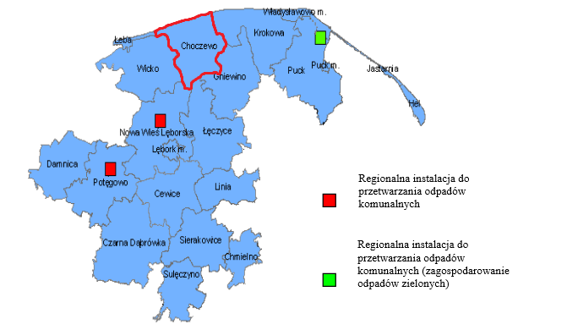
Ryc. 2. Północny rejon gospodarki odpadami. Opracowanie własne na podstawie ryc. z Planu Gospodarki Odpadami dla Województwa Pomorskiego 2018.

W skład Regionu Północnego wchodzi 21 gmin z terenu sześciu powiatów woj. pomorskiego: Czarna Dąbrówka, Chmielno, Sierakowice, Sulęczyno, Cewice, Lębork, Łeba, Nowa Wieś Lęborska, Wicko, Hel, Jastarnia, Krokowa, Puck (M), Pucka (W), Władysławowo, Damnica, Potęgowo, Choczewo, Gniewino, Linia, Łęczyce.

